Blok 2

Vergelijken

en

uitwerken

Welp-project

Eindversie, juni 2004

Inhoud

1. Raadsels en Vergelijkingen 3

2. Algebra pijlen 8

3. De Wip en de Balans 12

4. en 5. Links en rechts hetzelfde! 18

6. Rechthoeken en formules met Minnen 23

7. Rechthoeken op de Computer zijn Rood of Groen 26

8. Oefenen met tabellen 30

9. Allerlei toepassingen en oefeningen 33

1. Raadsels en vergelijkingen

Niet verdwalen in de ‘Ensanche’ van Barcelona!

In Barcelona (in Spanje) is een wijk met een bijzondere plattegrond. De wijk heet de de Ensanche, de ‘uitbreiding’, omdat het ooit een nieuw deel van de stad was.De plattegrond is een beetje saai, maar de huizen en winkels zijn leuk en verschillend.
Hier is een stuk van de plattegrond. De grijze vakjes zijn de huizenblokken.
  - Je dwaalt van A naar B, via allerlei kleine pleintjes. Om niet te verdwalen houd je de route bij op een papiertje. Zo:
O 1 N 2 ___________________________________________
Maak deze routebeschrijving af tot aan plein B.
  - Ergens onderweg was een ijstentje. Waar, dat weet je niet meer. Daarom ga je precies dezelfde weg terug. Noteer de routebeschrijving voor de terugweg van B naar A.
_____________________________________________________________________________
  - Tamara heeft vanaf een bepaald punt het volgende patroon vier keer gelopen. Zo schreef ze de route op:
Vier keer [ O 3 N 2 W 1 Z 1]
Hiernaast is het begin getekend. Maak de route hiernaast af.
  - Noteer net zo kort precies de route terug:
__________________________________
START

Terugrekenen
De vorige opdracht ging over terugwandelen.
Nu gaat het over terugrekenen. Het scheelt weinig, dat merk je zo direct.
  - Begin eens met het getal 4. Doe daarna drie keer het volgende:
“Vermenigvuldig met 3 en haal er 1 af”.
De uitkomst die je vindt, ligt al boven de 80!
Wat is die uitkomst precies? ____________________________________________________
  - Stel je voor: Pascal is met een ander getal begonnen, maar jij weet niet welk getal.
Pascal doet het zelfde als jij deed, en zegt: “Ik heb 41 als uitkomst!”
Met welk getal is Pascal begonnen? En hoe heb je dat achterhaald?
_________________________________________________________________

Route Terug
Begingetal << ……. << ……. << … << ...…. << …. << +1 <<< Eindgetal

Je kunt het spel opschrijven als een route van begingetal naar eindgetal:

  - Vul de route Terug in dit vak in. .
Je begint rechts, want deze route gaat van Eindgetal naar Begingetal. Het begin is er al.

Route Heen
Begingetal >> × 3 >> – 1 >> × 3 >> – 1 >> × 3 >> – 1 >>> Eindgetal
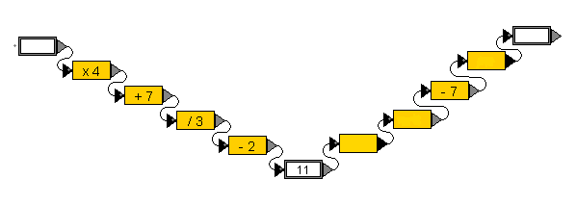
  - Hier zie je nog zo’n route, nu met kleine rechthoekjes, als een trappetje.
(Zo gaan we het later op de computer doen).
De route loopt van een onbekend begingetal naar 11.
Gebruik de trap naar boven om de terugroute op te schrijven. Eén van de stappen is al aangegeven.
Achterhaal nu wat het begingetal geweest is.
Dat was ________
  - Leg nu in het kort uit wat het verband is tussen ‘Opdracht 1: Niet verdwalen in Barcelona’ en
‘Opdracht 2: terugrekenen’.
____________________________________________________________________________

Raadsels voor terugrekenen

  - Eerste raadsel:
Vind het antwoord.
Als je het niet uit het hoofd kunt, moet je routes tekenen!
Ik heb een getal in gedachten!
Ik doe: keer 7, min 6, gedeeld door 5, plus 4, maal 3.
Nu heb ik 1008.
Wat was mijn getal?

  - Tweede raadsel:
Probeer het eens!
Het is niet helemaal eerlijk …..Waarom eigenlijk?
___________________________________________________________________________
Ik heb een getal in gedachten!
Ik pak het eerste cijfer, kwadrateer het en tel 5 op.
Nu heb ik 69.
Wat was mijn getal?

  - Bedenk zelf een derde raadsel dat net als bij a wél opgelost kan worden en ook niet zo moeilijk is. Geef elkaar je raadsels op om op te lossen.

Een ander soort raadsel
Ik heb een getal in gedachten!
Ik doe: kwadrateren, getal zelf er bij optellen,
1 optellen.
Nu heb ik 421.
Wat was mijn getal?
Hier is nog een getalraadsel.

  - Vind de oplossing van het raadsel. Dat is niet zo moeilijk: probeer maar gewoon wat getallen en dan ga je het echt wel vinden.
Het antwoord is: ______________
  - Probeer nu of je het raadsel ook had kunnen oplossen door achteruitrekenen.
Als het je denkt dat het echt niet kan, moet je wel uitleggen waarom het niet kan!
___________________________________________________________________________
___________________________________________________________________________

Mobiel bellen
KPN en Vodafone zijn de meest populaire mobiele telefoonaanbieders. Hieronder staan de tarieven voor de goedkoopste abonnementen. Om het een beetje eenvoudig te houden zijn alleen de abonnementskosten per maand en de kosten per minuut bellen opgenomen.

Aanbieder | tarief per minuut | abonnementskosten
KPN | 0,30 | 8,95
Vodafone | 0,25 | 9,50

  - Wat zijn de belkosten voor KPN en Vodafone als je in één maand 100 minuten belt in piektijden?
___________________________________________________________________
Hier is een formule voor de kosten voor KPN voor een aantal minuten bellen in piektijden:

KPN, kosten in Euro’s : 8,95 + minuten × 0,30

  - Maak zelf de kostenformule voor Vodafone.
Vodafone, kosten in Euro’s : ________________________________________
  - Vul de tabel in:
Aantal minuten | KPN:  8,95 + minuten × 0,30 | Vodafone:  ……………………..
0
10
20

De vraag ligt voor de hand:
Bij hoeveel minuten bellen zijn de belkosten bij KPN en Vodafone gelijk?

  - Die vraag kun je niet beantwoorden op de terugrekenmanier van deze paragraaf.
Waarom niet?
__________________________________________________________________
  - Toch kun je het antwoord wel vinden! Hoe zou je het aanpakken?
__________________________________________________________________
Samenvatting
Je hebt uitgezocht voor welk aantal minuten KPN en Vodafone even duur zijn.
Je had het zo op kunnen schrijven:

Zoek het aantal minuten waarvoor de KPN en de Vodafone- formule hetzelfde zijn.

Dat schrijf je zo op:

Voor welk aantal minuten geldt
8,95 + minuten × 0,30 = 9,50 + minuten × 0,25 ?

Je moet zoeken wanneer de uitkomst in de formules links en rechts van het = -teken gelijk zijn.

Dit heet een VERGELIJKING.

Dit blok gaat over vergelijkingen.
Bij een vergelijking weet je iets over een getal, maar je weet het getal zelf nog niet..

De bedoeling is dat je tóch het getal vindt!
Het vinden van dat getal heet het oplossen van de vergelijking.
We gaan een manier leren om zulke vergelijkingen systematisch op te lossen.

Vergelijkingen komen niet zomaar uit de lucht vallen,
maar komen voort uit problemen uit het leven van alledag.

Nog meer wandelingen in Barcelona
(Dit is een puzzelopdracht over wandelen in Barcelona. Maak de opdracht als je tijd over hebt.
Deze opdracht gaat niet precies over vergelijkingen)

Tamara heeft vanaf een bepaald punt de volgende route gelopen in de Ensancha op weg naar een eethuisje:
O 4 Z 3 W 1 Z 2 O 3 N 2
Ze is met drie vriendinnen op pad. Die liepen andere routes vanaf het zelfde startpunt.

Rianne liep zo: O 7 Z 3 W 1

Debbie zo: N 2 O 4 Z 2 O 3 W 2 Z 3

En Kikki liep zo: O 1 Z 1 O 1 Z 1 O 1 Z 1 O 1 W 1 O 3

Wie kwamen elkaar tegen aan het eind en wie blijf alleen op een pleintje?
_____________________________________________________________________________

2. Algebra Pijlen (Computerles)
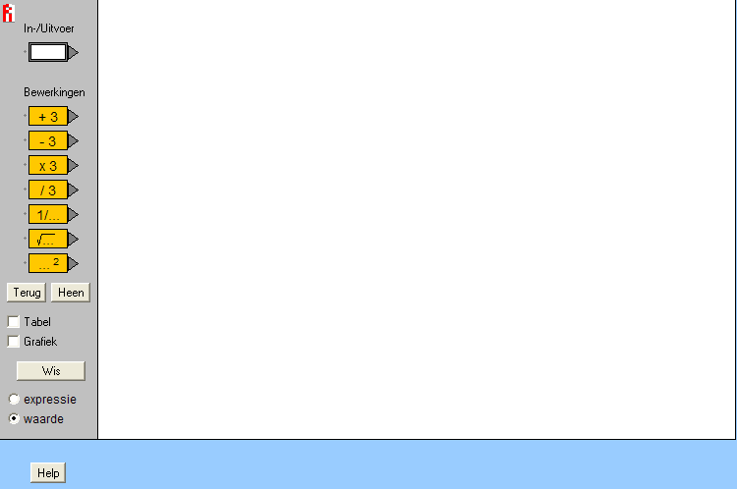
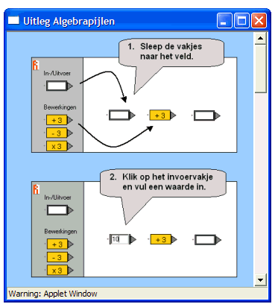
Klik op Help om te zien hoe het applet werkt

Scroll hier naar beneden; er is nog meer te zien!

Je gaat in dit hoofdstuk werken met het applet Algebra Pijlen .
Je hebt misschien al met dit applet gewerkt in het begin van de jaar, in blok 0.

Met dit applet kun je pijlenkettingen maken. Je kunt werken met getallen, maar je kunt ook een letter of een woord in een invoervakje invullen. Dan maak je een formule .

Het applet helpt je vergelijkingen oplossen door terugrekenen.

‘Help’ geeft uitleg
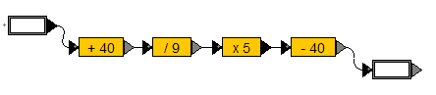
  - Start het applet Algebra Pijlen en klik op het knopje ‘Help’. Je krijgt dan het scherm hierboven te zien. Met de help-knop krijg je te zien hoe het applet werkt en wat voor mogelijkheden er zijn.
  - Maak met het applet de pijlenketting die hiernaast staat.
Vul ‘41’ en ‘32’ in het beginvak in.
Wat zijn dan de uitkomsten in het laatste vak?? ______ en _______

Op welk nummer woon je?

In de vorige les heb je gezien dat je sommige raadsels kunt oplossen door een pijlenketting te maken en vervolgens achteruit te rekenen. Hieronder staat zo’n raadsel.
Op welk huisnummer woon jij?

Als je er 5 van aftrekt, dan met 4 vermenigvuldigt, daarna door 2 deelt en er tenslotte 16
van aftrekt, krijg je 10.
Makkelijk!

Ehhhh……??????

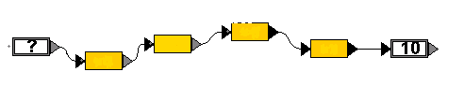

  - Maak met het applet een pijlenketting bij dit raadsel. Maak daarbij de pijlenketting die alles terugrekent vanaf de 10 en vind zo het huisnummer.
Het nummer is ___________________

Vergelijkingen oplossen met Algebra Pijlen

In de vorige les heb je gezien dat je bepaalde vergelijkingen kunt oplossen door terugrekenen. Hieronder staan een paar van die vergelijkingen.
Dat wil dus zeggen: voor
welke waarde van a is
12a + 345 gelijk aan –6?

  - Los op:
12٠a + 345 = -6
Je kunt het nu ook met het applet doen, dan hoef je niet zelf te rekenen. Hieronder is al een begin gemaakt:
De gevraagde waarde voor a

….

Bedenk:
101 + 202 • b = 1111
is hetzelfde als
202 • b + 101= 1111

  - Los deze vergelijkingen op met pijlenkettingen.
Dat wil zeggen: vind a, b, c en d.
4·a – 16 = 40

101 + 202٠b = 1111

66 + 22c = 44

7·d + 2,8 = –11,2

Grafieken en tabellen maken
Gewone Prijs
bedrag = 4· aantal
Kortingskaart
bedrag = 30 + aantal
Bij discotheek ‘Crazy’ moet je 4 euro entree betalen. Maar je kunt ook een kortingkaart kopen van 30 euro. Een jaar lang betaal je dan per bezoek maar 1 euro entree. Hier rechts zie je dat met formules aangegeven

  - Als je eens per maand naar deze discotheek gaat, koop je dan een kortingskaart of losse kaartjes voor de gewone prijs?__________________

Je kunt bij een formule met Algebra Pijlen een grafiek maken.

Met het applet doe je dat door Grafiek aan te vinken links op het scherm.
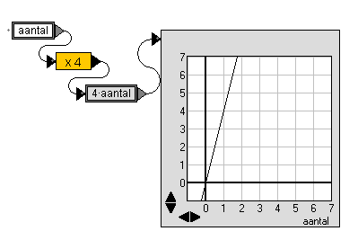
Hier kun je de instellingen langs de rand veranderen

Je moet nog iets doen:
het uitvoerveld dat je in de grafiek wilt hebben, moet je met een pijl verbinden met het grafiekblok. Zoals hiernaast.

  - Maak die pijlenketting!
  - Maak de grafiek. Lees af hoeveel moet je betalen als je één keer per maand, het hele jaar lang, (dus 12 keer) naar discotheek Crazy gaat. (Je zult de rand-instellingen van de grafiek wel moeten veranderen.)
  - Maak onder de pijlenketting van de vorige opdracht een nieuwe pijlenketting: die voor de kortingskaart.
Verbind het laatste vakje daarvan aan dezelfde grafiek.
De twee grafieken lopen allebei rechts naar omhoog, maar niet even hard. Waarom?
________________________________________________________________________
  - Zoek het snijpunt van de grafieken op.
Dat ligt bij aantal = ____________
Wat is het bijzondere van dat aantal?___________________________________________
  - Bij het vergelijken van de discotheektarieven hoort weer een vergelijking. Schrijf die hier op:
_________________________________________________________________________
  - Wat is de oplossing van die vergelijking ?
_________________________________________________________________________
Samenvatting

Vergelijkingen kun je op verschillende manieren oplossen.
In deze les heb je twee manieren gebruikt:
– Terugrekenen
– Met de grafiek

[HUISWERK, via INTERNET]

Los de volgende twee vergelijkingen op met Algebra Pijlen; ofwel met terugrekenen, ofwel met de grafiek.
Je vindt het applet op http://www.wisweb.nl. Klik op Applets.

  - 7·x + 24 = 87 Oplossing: x = _______________________
  - ·x/ 2 + 11 = 3 x + 2 Oplossing: x = _______________________

Los de volgende vergelijking op de twee manieren op.
7.5 · p – 20 = 13

De grafiek van de rechterkant (dus alleen 13) kun je niet maken. Maar je kunt wel goed zien wanneer de grafiek van de linkerkantformule op hoogte 13 is!
De oplossing is _____________________________________________

3. De wip en de balans
In de vorige les heb je vergelijkingen opgelost met links en rechts van het
‘isgelijk’- teken een uitdrukking met een letter of woord erin.
Bijvoorbeeld deze:

4· aantal = 30 + aantal

De vraag was: voor welk aantal zijn linker- en rechterkant gelijk?
Je had de grafiek nodig om dat te kunnen doen.
In deze les leer je een methode om zulke vergelijkingen systematisch op te lossen. Uiteindelijk kun je ook moeilijke vergelijkingen oplossen.

Maar om de methode te leren, gebruiken we eerst eenvoudige voorbeelden.

De methode heet de WEEGSCHAALMETHODE.
Waarom, dat zie je direct aan het eerste voorbeeld.

We gebruiken een ouderwetse weegschaal met twee schalen die als een wip werkt. Er is alleen evenwicht als links en rechts evenveel in de schalen zit.
Zo’n weegschaal heet ook wel een balans.

Knikkers op een balans
We hebben zakjes met knikkers. De knikkers zijn allemaal even zwaar en in elk zakje zitten evenveel knikkers. Alleen weten we niet hoeveel in een zakje zit!
Op de weegschaal blijkt (kijk in het plaatje) dat 2 zakjes plus 7 knikkers samen even zwaar zijn als 4 zakjes plus 3 knikkers. Want de weegschaal is in evenwicht.

  - De vraag is: hoeveel knikkers zitten er in een zakje? Zoek dat uit.
_________________________________________
  - Hoe heb je je antwoord gevonden?
_________________________________________
_________________________________________
  - Klopt je antwoord als je de aantallen links en rechts op de weegschaal uitrekent?
_________________________________________

Knikkers (vervolg)
De situatie kunnen we ook beschrijven met een vergelijking.
Het aantal knikkers in één zakje noemen we x.
De beginsituatie op de weegschaal kun je zo opschrijven:
x + x + 7 = x + x + x + x + 3

Dat is een vergelijking. Je kunt de vergelijking oplossen met behulp van het idee van de balans.
Zo:

  - In de beginsituatie is de balans in evenwicht. Nu wordt links en rechts iets weggehaald.
Er ontstaat deze ssituatie:
7 = x + x + 3
Waarom is de balans nu weer in evenwicht?
  - Haal nu de losse knikkers rechts weg, en haal links ook iets weg. Zorg dat er evenwicht blijft!
Schrijf de nieuwe situatie op:
_________________________________________________
  - Nu stelt de balans een eenvoudige vergelijking voor, die je wel zo kunt oplossen. Los deze vergelijking op. Klopt de oplossing met wat je eerder had gevonden?
____________________________________________________________________

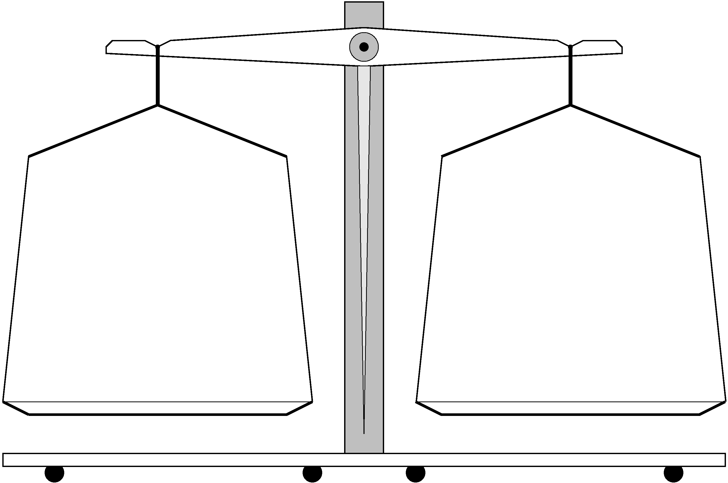
Dozen bonbons

Hier zie je weer een weegschaal. Nu met Dozen en losse bonbons. In de dozen zitten bonbons. De vraag is: hoeveel per doos?

De situatie op de weegschaal kun je zo opschrijven als vergelijking:

5 D + 7 = 2 D + 28

  - Geef met stapsgewijs doorstrepen in de tekening aan hoe je de vergelijking oplost en schrijf standen van de weegschaal als vergelijking hieronder op.
5 D + 7 = 2 D + 28
……………………………………………
……………………………………………
D = ……….
  - Hoeveel zit er in een doos? _____________________________________

Je gaat de volgende vergelijking ook met het weegschaal-idee oplossen:
19x + 781 = 12x + 995
Je moet dus de waarde van x vinden!

  - Schrijf linker en rechterkant van de vergelijking op de weegschaalvakken op.
  - Ga stukken van de vergelijking wegnemen van de balans. Maar houdt evenwicht!
In enkele stappen moet je zo de waarde van x kunnen vinden.
Vul je acties in op de film van de balansen hieronder
  - Wat is de oplossing van de vergelijking? x = ___________

Oefenen
Los de volgende vergelijkingen op.
Gebruik het idee van de weegschaal, waarbij je ook getallen met minnen kunt hanteren zoals bij de vorige opgave.
Houd de weegschaal in evenwicht.

!! Dat lukt zeker als steeds links en rechts hetzelfde doet !!
Laat zien welke stappen je zet (wat je weghaalt of erbij legt) zoals in het voorbeeld.
Voorbeeld: 8x + 5 = 6x + 7

- 6x
2x + 5 = 7

-5
2x = 2
: 2
x = 1
6x + 5 = 2x + 21

67a + 8 = a + 26

3p + 4 = 11 + 2p

Verdwenen knikkers!

Bekijk deze vergelijking:

5x – 13 = 3x – 5
Je kunt nou geen gewone knikkers aan beide kanten weghalen!
Je kunt je de –13 wel even voorstellen als 13 heksenknikkers, dat zijn knikkers die eigenlijk weggehaald zijn, maar je ziet hun schimmen nog liggen. Grrrr …….

Door links en rechts 13 op te tellen verdwijnen de heksenknikkers!

  - Bedenk wat er rechts gebeurt als je er 13 bij optelt.
  - Los nu de vergelijking op. Weer door de standen van de weegschaal met x-en op te schrijven:
5x – 13 = 3x – 5
+13
………………
……
……………………………
……
……………………………
……
……………………………
……
x = ……………..
Samenvatting: links en rechts hetzelfde doen

Als een weegschaal of balans in evenwicht is, blijft die in evenwicht als je links en rechts hetzelfde erbij doet of eraf haalt.
Voor een vergelijking geldt hetzelfde: als je links en rechts hetzelfde doet, krijg je een nieuwe situatie die ook in evenwicht is.

Dit is de weegschaalmethode:

Houd de vergelijking als een weegschaal
in evenwicht door
links en rechts hetzelfde te doen

Doe het zo, dat de vergelijking
steeds eenvoudiger wordt en je eindigt met

x = een of ander getal.

Dat getal is de oplossing van de vergelijking.
De tussenstappen zijn allemaal gelijkwaardige vergelijkingen met de beginvergelijking

Bij het oplossen van de vergelijking
4b –3 = 6b – 17
heeft iemand de volgende vergelijking gemaakt:
1004b –203 = 1006b –217
  - Welke twee stappen zijn er gedaan? ________________________________________
  - De laatste vergelijking is wel gelijkwaardig met de eerste.
Maar ……. Komen we zo dichter bij de oplossing van de vergelijking? Nee!
Welke stap zou jij als eerste nemen om deze vergelijking op te lossen:
4b –3 = 6b – 17
____________________________________________________________________

Gelijkwaardige vergelijkingen?
Uit één vergelijking kun je met optellen en aftrekken een nieuwe vergelijkingen maken die gelijkwaardig is met de oude. Hieronder is met een verbindingspijltje een voorbeeld aangegeven.
  - Geef nog meer pijlen aan voor gelijkwaardige vergelijkingen.
Je krijgt een paar groepen.
4b – 6 = 2b + 2

4b – 4 = 2b + 2

4b = 2b + 8

2b – 4 = b – 2

2b = 8

2b – 2 = b

2b = 6

2b – 4 = 2

  - Vind voor elke groep van gelijkwaardige vergelijkingen de waarde van b waarvoor de vergelijkingen kloppen. De oplossingen dus!
Stappen doen

Met de volgende stappen kun je van een vergelijking een gelijkwaardige vergelijking maken:

– aan beide kanten hetzelfde optellen
– van beide kanten hetzelfde aftrekken
– beide kanten met hetzelfde getal (≠ 0) vermenigvuldigen
– beiden kanten door hetzelfde getal (≠ 0) delen.

Bij al deze stappen blijft de balans in evenwicht.
Zoek naar stappen die de vergelijking eenvoudiger maken!

4. en 5. Links en rechts hetzelfde (Computerles)

“Vergelijkingen oplossen met weegschaal” is een applet waarmee je met de weegschaal-methode kunt oefenen. Als je het applet opstart krijg, je het onderstaande scherm te zien.

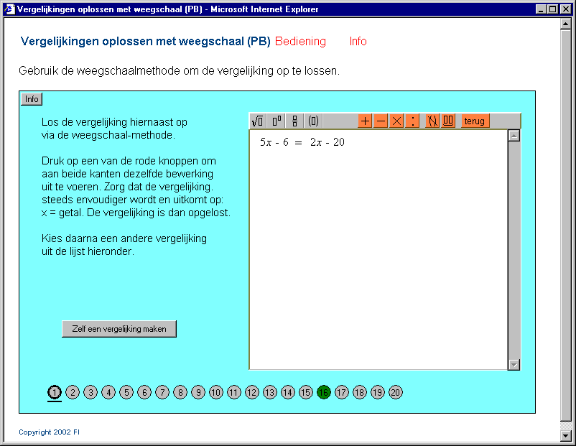

Los met het applet de eerste tien vergelijkingen op.
Doe het zo:
Klik een nummer aan.
Klik op een van de oranje knoppen om aan te geven wat er links én rechts gedaan moet worden.
Probeer de oplossing te bereiken.
De computer geeft aan wanneer het antwoord goed is.

  - Welke vergelijking vond je het moeilijkst? Kun je uitleggen waarom?
__________________________________________________________________________________
__________________________________________________________________________________

Zelf een vergelijking invoeren.

Je kunt ook een vergelijking zelf invoeren.
Klik daarvoor op “Zelf een vergelijking maken”. Dan kun je de vergelijking intoetesen.

  - Voer zelf de vergelijking 4x – 3 = 2x + 7 in.
  - Wat de oplossing van de vergelijking ?
____________________________________

Als het lastig wordt …..moet je slim proberen te zijn!

Probeer nu ook een paar van de vergelijking verderop (vanaf nummer 10) op te lossen.
Bedenk steeds met welke stap je de vergelijking eenvoudiger maakt.

Geef bij de volgende vergelijkingen een handige eerste stap aan.
Rechts staan vier mogelijke stappen, die goed passen.
Geef de handige stap bij de vergelijking aan.

  - 100x + 900 = 700 x – 300 (Vermenigvuldig met 5)
  - –x = + 5 (Vermenigvuldig met 10)
  - $y\text{- 1 }=\frac{1}{5}(y+\text{11})$ (Vermenigvuldig met –1)
  - 7,2 g – 3,1 = 6,8g + 12,2 (Deel door 100)

Pak nu de latere opgaven van het applet aan. Vanaf 11 kun je laten zien wat je kunt!

Opschrijven van je oplossing op papier

Met de weegschaalmethode los je een vergelijking op in stapjes.

Als je zonder computer de vergelijkingen oplost,
schrijf dan deze stapjes altidj netjes onder elkaar op.
Het applet laat zien hoe het hoort.

Als je een oplossing gevonden hebt, vergeet dan niet deze te controleren door in de vergelijking zelf in te vullen.

Los de volgende vergelijkingen op. Schrijf de tussenstappen op zoals in het voorbeeld.
Als je het applet gebruikt, voer dan de vergelijkingen zelf in.
Denk eraan dat de vergelijking steeds simpeler moet worden, anders ga je maar een stapje terug
Zie de knop rechtsboven!!
a ) 6a + 1 = 4a + 21
- 1
………………..

b) 6b + 4 = 5b + 4

c) 62 + 5d = 6 + 9d

Los de volgende vergelijkingen op. Schrijf alle stappen netjes onder elkaar op. Controleer je antwoord door het in te vullen in de vergelijking.
a 13x – 6 = x

b – y + 6 = 2y – 3

Delen en vermenigvuldigen
a30x + 60 = 80x – 40

b32x + 256 = –128 – 64x

c

Kijk hier goed wat een handige eerste stap is:
- breuken wegwerken door vermenigvuldigen;
- delen door een groot getal. Wees slim!

Kommagetallen
Vergelijkingen met komma getallen kun je ook met de weegschaal oplossen! De computer doet ook het rekenwerk voor je. Maar schrijf toch de oplossingsweg van een van de twee op, dan kun je die later gebruiken.
a 12,33x – 15 = 23,45x – 18,7

b 7,27x –5,73 = 0,42 + 6,04x

Samenvatting
Je ziet dat een vergelijking met vreemde getallen soms een mooie oplossing kan hebben.
Bij lastige vergelijkingen kun je soms slimme dingen doen om de vergelijking minder lastig te maken:
- bij breuken, vermenigvuldigen met een geheel getal om de noemers weg te werken
- bij kommagetallen, vermenigvuldigen met een macht van 10 om de komma weg te werken
- bij grote getallen, delen om de getallen wat kleiner te maken
- bij haakjes, eerst de haakjes wegwerken.

Maak nu zelf een vergelijking met vreemde getallen die toch een mooie oplossing heeft.
Tip: Gebruik het applet, maar begin nu met iets eenvoudigs als
x = 7 in te voeren. Dat is dan de oplossing. Je gaat nu stappen doen om er iets moeilijks van te maken!
Leg je product aan een klasgenoot voor!

Vergelijkingen oplossen met de weegschaal

Start het applet “Vergelijkingen oplossenmet de weegschaal: spel” op.

Dit applet werkt een beetje anders!

Je moet zelf nu ook de rekenstappen doen.

De computer controleert of je het goed doet. Je krijgt punten als je het handig en snel doet!

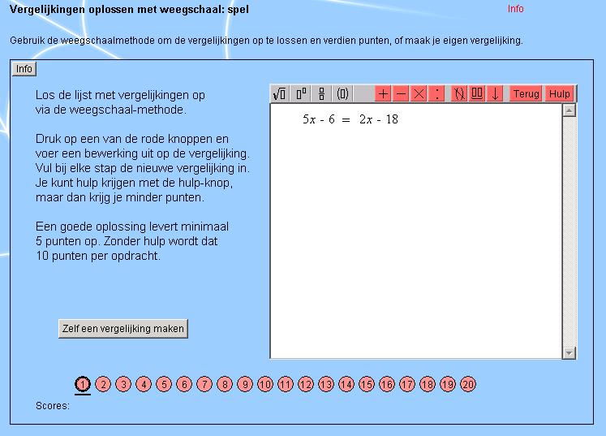

  - Maak opgave 10 tot en met 16.
Probeer een totaalscore van tenminste 48 punten voor zes opgaven te halen.

6. Rechthoeken en fomules met Minnen

Lijnen met verschillen

In deze opdracht moet je de lengte van de pijl vinden. Soms is dat een getal en soms is dat een formule. Je gaat de lengte van de lijntjes waarbij een rijtje puntjes staat, invullen.
De plaatjes zijn NIET op schaal getekend.
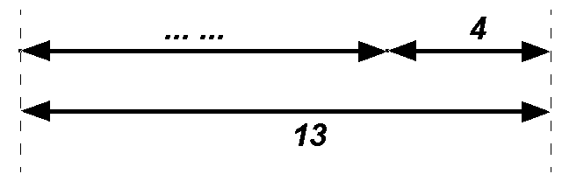

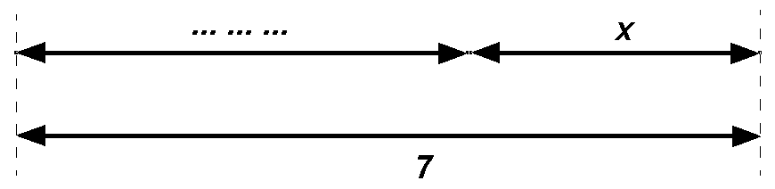
  - Hier hangt de lengte van de pijl van x af. Bedenk dus een formule met x erin.

In de volgende opgaven moet je wat meer nadenken. Schrijf de expressise zo kort mogelijk op!
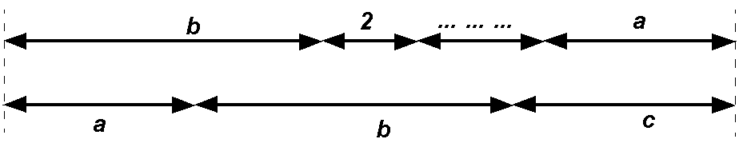
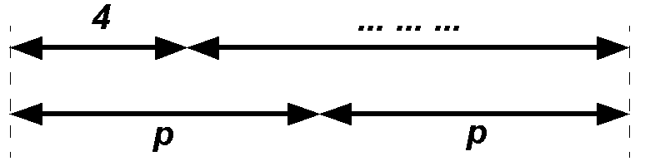
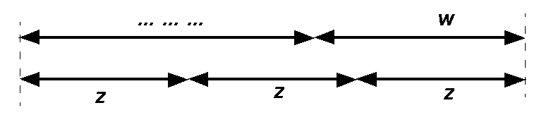
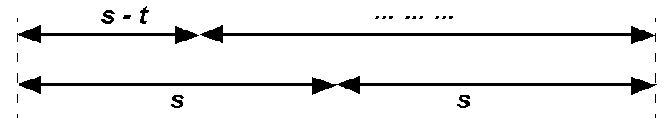
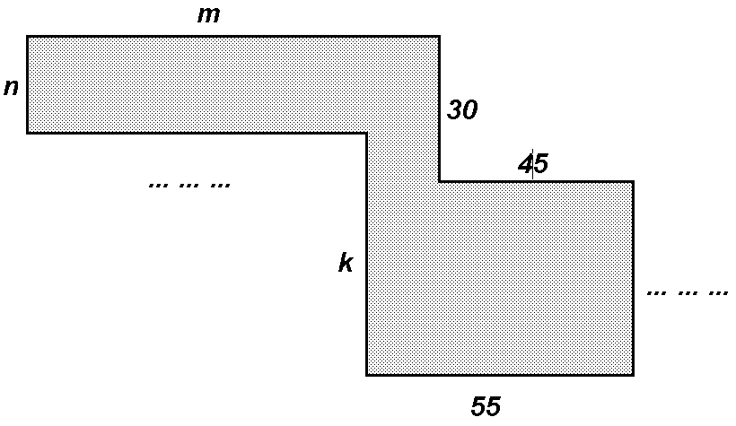

Rechthoeken met verschillen

Nu kun je wat je in de vorige opdracht hebt geleerd toepassen en daarna oefenen in het vermenigvuldigen met mintekens.
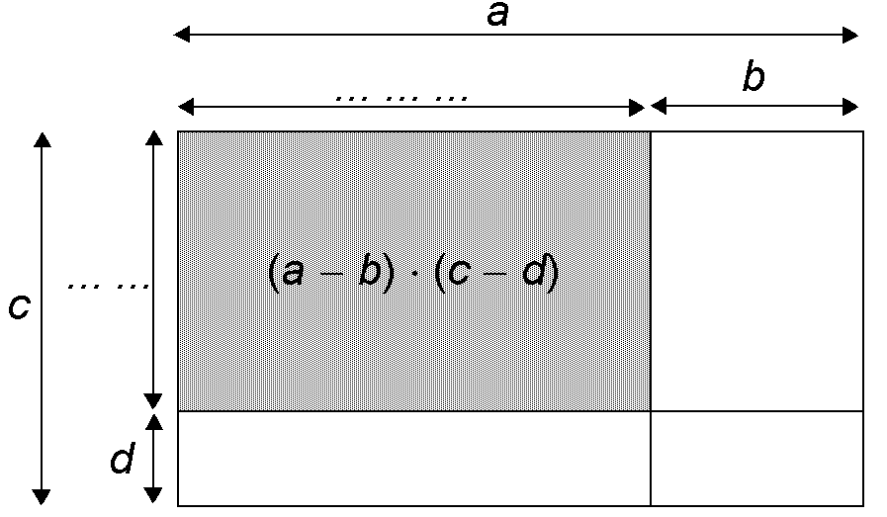

  - Laat zien dat de formule voor de oppervlakte van de grijze rechthoek klopt, door de formules voor de zijden van de grijze rechthoek te vinden.
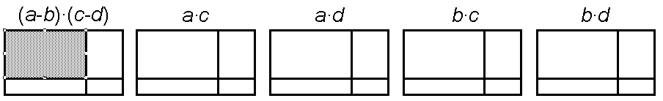
  - Kleur in de figuur hieronder het juiste stukkje in.
(a-b)ּ(c-d)

  - Nu kun je de stukkenvorm zelf maken.
  - (a – b) · (c – d) = a · c … … … ………………

Tweemaal oefenen

Pas wat je bij de vorige opdracht geleerd hebt nu toe in deze twee opgaven.
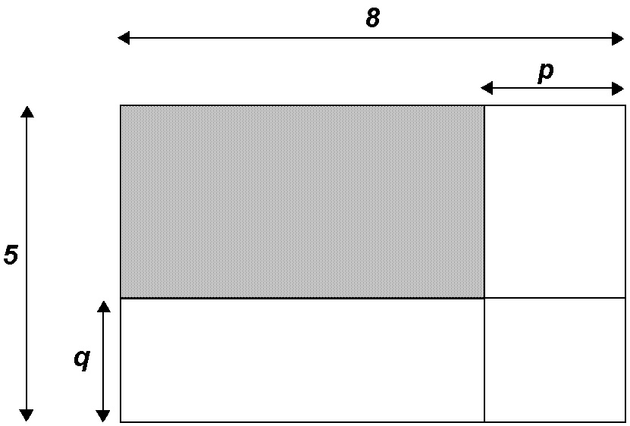
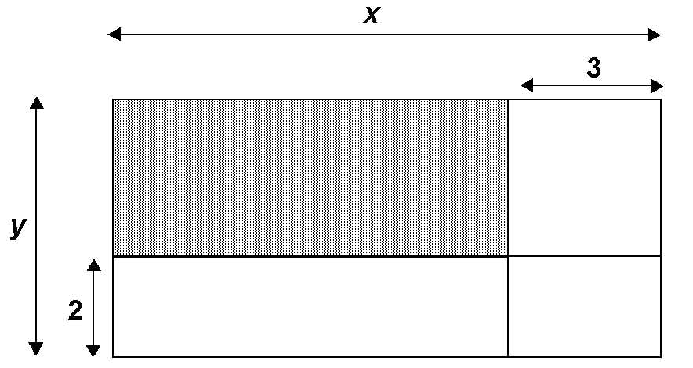
  - (8 – p) · (5 – q) = 40 … … … … … … ..

  - (x – 3) (y – 2) = … … ……………….

Rechthoeken met plussen én minnen

Dit voorbeeld is net even anders dan het vorige. De vragen zijn bijna hetzelfde. Pas goed op! .
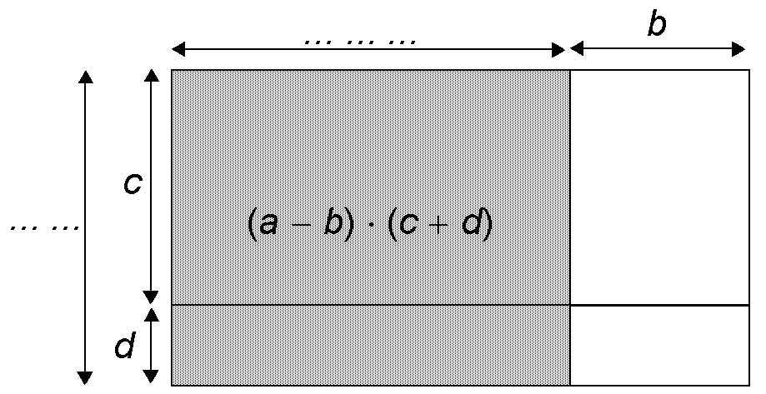

  - Laat zien dat de formule voor de oppervlakte van de grijze rechthoek klopt.
_______________________________________________________________________
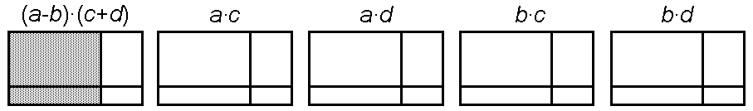
  - We gaan weer de oppervlakte herschrijven als stukkenvorm met a·b, a·c, enzovoort.
Kleur in deze figuur de juiste stukken.
  - Nu kun je de stukkenvorm zelf maken.
(a – b) · (c + d) = a · c … … …………….

Oefeningen in uitwerken
Schrijf de volgende rechthoekvormen als stukkenvorm. Schrijf ze zo kort als mogelijk!

  - (1 – w ) · (2 – v ) =
  - ( a – 5 ) · (6 + b ) =
  - ( 10 + x ) · (10 – x ) =
  - (2u – 3 ) · (2v – 4 ) =
  - (4 + 2p ) · (3 + 3q ) =
  - (10 – 7 ) · (2 + 5 ) =
  - ( x – x ) · (3y – 7) =

7 Rechthoeken op de computer in rood en groen (Computerles)

Rechthoeken oefenen met de computer.

Je gaat nu werken met het applet Oppervlakte Algebra.
Start het programma en kies het onderdeel Formules met Min.
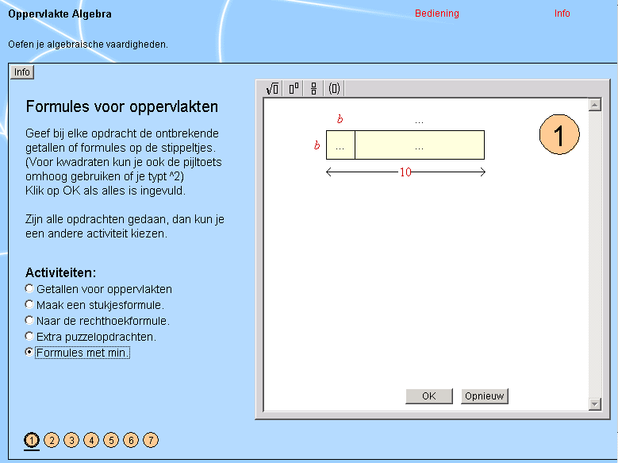
Het applet geeft je 7 vragen. Teken hieronder van drie vragen de figuur: schrijf er bij wat je hebt ingevuld op de computer.

Neem voor deze opdracht 15 tot 20 minuten.

Werken met het applet Geometrische Algebra 2D (Nieuw)

Dit applet is nieuw. Maar je hebt al een applet gebruikt dat er een goede voorbereiding op is. Je gaat er rechthoeksformules mee maken.
Hier zijn drie scherm afdrukken die laten zien wat er mee kan. Lees de tekst bij de plaatjes en maak de pijlen met het applet.
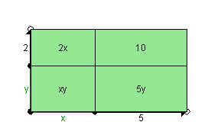
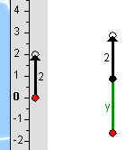
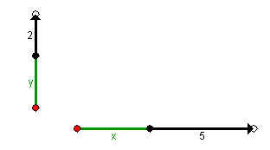
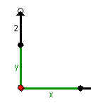
Doe hetzelfde met de volgende rechthoeksformules en schrijf de stukkenvorm:

A. Maak een verticale pijl van y + 2

(Denk er aan even het y-knopje aan te klikken).

B. Maak een horizontale pijl
van x + 5.

(Pak nu de onderdelen uit de onderkant van het scherm).

C. Plak de 2 pijlen aan elkaar door de rode punten op elkaar te zetten.

D. Het resultaat is de rechthoek
met zijden y + 2 en x + 5.

Je krijgt de stukjesformule er gratis bij! Die staat ook boven het werkscherm.

  - (3 + 2 z) · ( 5 + z) = ………………………….
  - (x + y + z ) · ( y + 6) = ………………………….
  - Bij de volgende twee voorbeelden is het handig om x en/of y negatieve waarden te geven op het scherm. Anders komen de pijlen op elkaar te liggen. Probeer het maar.
  - (7 – x) · ( 3 + y) = ………………………….
  - ( 5 – 2x ) · ( 6 – 3y) = ………………………….

Rode en groene oppervlakten

Bij deze opgave maak je weer rechthoeken. De zijden bestaan nu uit slechts één getal of één letter, soms met een minteken erbij.

  - Maak de volgende vier rechthoeken en schrijf eronder wat de kleur is (rood of groen) en of de waarde negatief of postief is (N of G).
3 · 6 5 · (-5) (-7) · (-1) (-2) · 7

………… ………………… ……………………… …..………..
  - Maak deze vier rechthoeken samen in één scherm.
x · y x · (- x ) (-x) · (-x) (-y) · x
►Schrijf in de vakken onder de formules op wat je met x en y moet doen om een negatief of positief resultaat te krijgen.
►Schrijf in ook de korte vorm van de formule van de computer op.
Formule: | x · y | x · (- x ) | (-x) · (-x) | (-y) · x
Wanneer

Negatief
Of
Positief?
Korte vorm

Noteren met een tabel

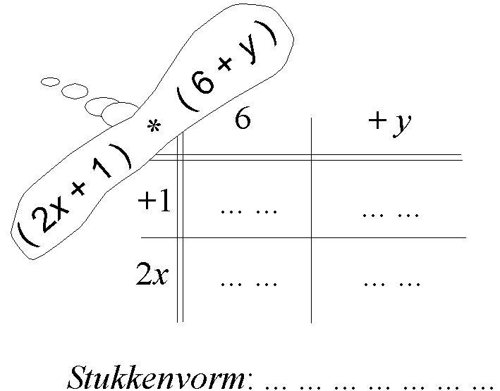
Hieronder staat een rechthoeksvorm.
Rechts staat een schema voor het uitwerken.
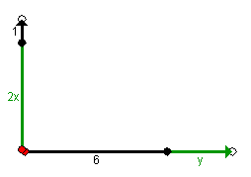
Vul de tabel in; gebruik als je wilt
de computer erbij.

Grote formules
In de vorige opdracht kon je de onderdelen van de stukkenvorm in het tabelschema invullen.
Het schema is handig als je een wat grotere rechthoek hebt.

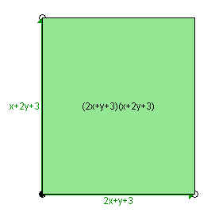
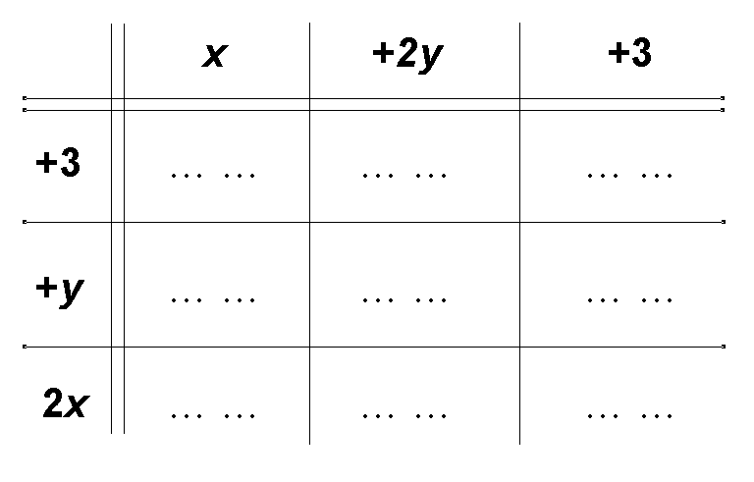
  - Schrijf de oppervlakte van de rechthoek hieronder in de stukkenvorm. Gebruik de tabel hieronder.
  - Rechthoeksvorm = stukkenvorm = verkorte stukkenvorm

___________________ = _________________________ = ____________________

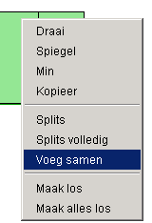
Je kunt jezelf controleren met de computer.

Gebruik ook de rechtermuisknop en de opties

Splits en Voeg samen

om te schakelen tussen rechthoeksvorm en stukkenvorm.

  - Werk ook de stukkenvorm uit bij de volgende drie rechthoeksvormen.
Bij de laatste maak je zelf de tabel af. Gebruik (als je wilt) de computer ter controle.

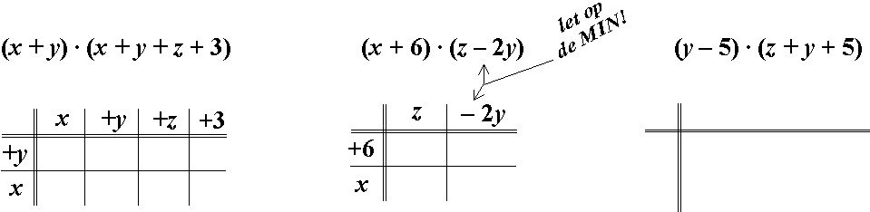
_____________________ ___________________ ______________________

8 Oefenen met tabellen

Oefenen met de tabel.
Het is niet zomaar rechttoe-rechtaan invullen. Vaak is er al heel wat ingevuld en moet je de rest er bij puzzelen. Uiteindelijk moeten rechthoeksvorm en stukkenvorm met elkaar sporen!
  - Rechthoeksvorm: ( y + 5 ) · ( y + 12)
Stukkenvorm: _______________________
Zo kort mogelijk:______________________
×
5 |  | 60
y
  - Rechthoeksvorm: -r · ( ………..)
Stukkenvorm: _______________________
Zo kort mogelijk:______________________
× | 3 | -2r
-r

  - Vind eerst de lege plekken in de tabel en dan de rest.
Rechthoeksvorm: ( ………... ) · ( a + 6)
Stukkenvorm: _______________________
Zo kort mogelijk:______________________
× | a | 6
….y | ….. | 18y
….. | ….. | 12

× | p | q
 | ap
 |  | bq
  - Rechthoeksvorm: ( …… ) · ( p + q )
Stukkenvorm: _______________________
Zo kort mogelijk:______________________

  - Rechthoeksvorm: ( 7 – w ) · ( v + …… )
Stukkenvorm: _______________________
Zo kort mogelijk:______________________
×

× |  | – 5
 | - x²
  - Rechthoeksvorm: ( 12 – x ) · ( x – … )
Stukkenvorm: _______________________
Zo kort mogelijk:______________________

×
x²
- y²
z²
  - Rechthoeksvorm: ( x + y + z ) · ( x ………..)
Stukkenvorm: _______________________
Zo kort mogelijk:______________________

  - Rechthoeksvorm: (……….. ) · ( ………..)
Stukkenvorm: 3 a + a · b ……………….
Zo kort mogelijk:______________________
× | 1 | - a | b

  - (Deze is moeilijk!!!)
Rechthoeksvorm: (……….. ) · ( ………..)
Stukkenvorm: x² + x
× | 1 | x
2x
…….
×
a²
  - Rechthoeksvorm: ( a² + a ) · ( b² + b )
Stukkenvorm: _______________________
Zo kort mogelijk:______________________

Een patroon onderzoeken
In de tabel zie je bij drie formules waarden uitgerekend.

n | (n + 2)² | (n + 3) · (n + 1) | (n + 1) · (n + 2) | …………….
0 | 4 | 3 | 2
1 | 9 | 8 | 6
2 | 16 | 15 | 12
3 | 25 | 24 | 20
4
7
100

  - Controleer de eerste regels en vul de tabel verder in. Ook die met n = 100.
  - Er is iets bijzonders met de verschillen tussen (n + 2)² en (n + 3) · (n + 1).
Wat is dat verschil steeds?________________
  - Vergelijk ook (n + 2)² en (n + 1) · (n + 2). Wat valt nu op aan de verschillen?
________________________________________________________________________
Voorlopige conclusie: de verschillen tussen (n + 2)² en (n + 3) · (n + 1)
gedragen zich anders dan de verschillen tussen (n + 2)² en (n + 1) · (n + 2).

  - Maak de stukkenvormen van de drie formules:
(n + 2)² = __________________________________________
(n + 3) · (n + 1) = __________________________________________
(n + 1) · (n + 2) = __________________________________________
Geef daarmee een verklaring bij de voorlopige conclusie hierboven:
______________________________________________________________________
  - Maak nog een nieuwe formule voor de lege kolom, die ook een vast verschil met
(n + 2)² heeft.
______________________________________________________________________

9. Allerlei toepassingen en oefeningen

Fietsen huren

Een bedrijf dat fietsen verhuurt hanteert twee tarieven.
Je kunt een fiets natuurlijk ook voor meer dagen huren.
Tarief 1
Een vast bedrag van 4,55 euro plus 1,75 euro per dag
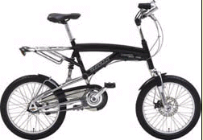
Tarief 2
Een vast bedrag van 6,20 euro plus 1,50 euro per dag

  - Welk tarief is het voordeligst? Waarom?
_____________________________________________________________________
  - Wanneer zijn de tarieven gelijk?
Schrijf dit als een vergelijking en los de vergelijking op.

Over vier jaar is mijn broertje precies drie keer zo oud als vier jaar geleden. Ra, ra, hoe oud is mijn broertje?
  - Stel bij dit raadsel een vergelijking op.

  - Los de vergelijking op.
  - Hoe oud is mijn broertje? Controleer het antwoord.

a

_______________________

_______________________

_______________________

_______________________

b

Los de volgende vergelijkingen op met de weegschaalmethode. Controleer je antwoord.
a 2(x – 8) = –x + 5

B 8n + 5 + 22n = –3 + 10n – 12

Mijn jongste broertje Tom is drie jaar. Zijn gewicht is gelijk aan negentiende van zijn gewicht plus negentiende van een kilo. Hoeveel weegt Tom?
  - Stel een vergelijking op van dit raadsel.

  - Los de vergelijking op.

  - Wat is het gewicht van Tom? Klopt het raadsel zo?

Met de weegschaalmethode kun je zelf ook raadsels maken met bijvoorbeeld de leeftijd van je broer of zus, vader of moeder. Een voorbeeld.

De leeftijd van mijn vader is 43 → x = 43
- over 2 jaar is hij 45 → x + 2 = 45
- 45 = 3/2 keer 30 = 3/2 keer (x –13) → 45 = 3/2 (x – 13)
- samennemen → x + 2 = 3/2 (x – 13)
In woorden: over twee jaar is mijn vader anderhalf keer zo oud als dertien jaar geleden. Ra, ra, hoe oud is mijn vader?
  - Bedenk zelf zo’n raadsel en laat dat oplossen door je buurman.

Los de volgende vergelijkingen op met de weegschaalmethode. Controleer je antwoord.
a6000x – 1500 = 2500 – 3000x
b
c0.01x + 0.05 = 0.005x + 0.01

a $\frac{\text{10}}{9}x+\frac{\text{10}}{9}=x$

B 0,2x + 0,7 = 1 + 0,3x

c 8(y – 2) = y – 2(3 – y)

d x (x + 4) = (x + 1)(x + 2)

e) (x + 2)(x + 3) = (x + 1)(x + 4)

Bara

Bori

